23 апреля 2025 года на базе структурного подразделения «Детский сад с.Сторожевск» прошёл муниципальный фестиваль этнокультурных педагогических практик.

Эпиграфом к мероприятию были взяты слова из стихотворения коми прозаика Александра Шебырева «Аттьὄ!:

«Чужан муὄй, коми муὄй,

Аттьὄ тэныд, аттьὄ!»

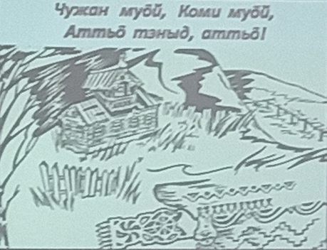

Гостей встретили хлебом с солью, что является символом уважения.

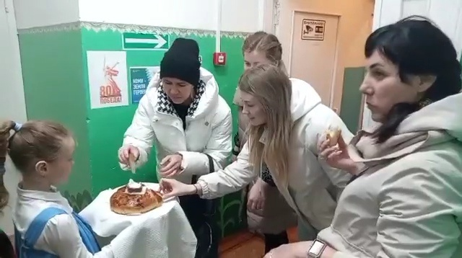

В коми избе угостили чаем с коми выпечкой.

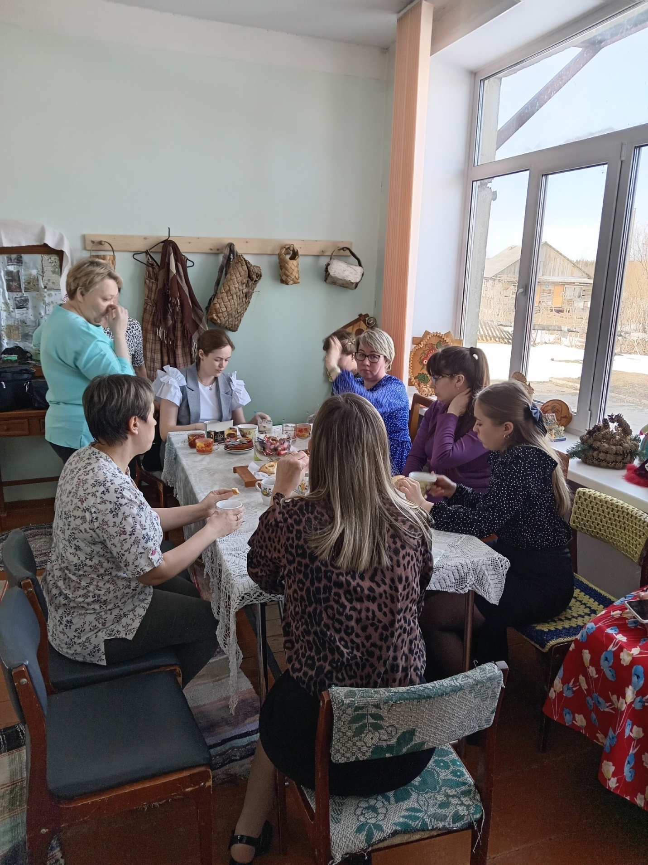

В музыкальном зале прошли все мероприятия.

Дети приветствовали гостей

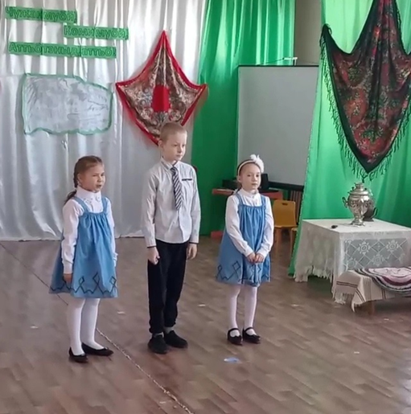

Затем показали развлечение «Рытпук» - «Вечерние посиделки» на коми языке, в котором приняли участие дети, воспитатели и родители.

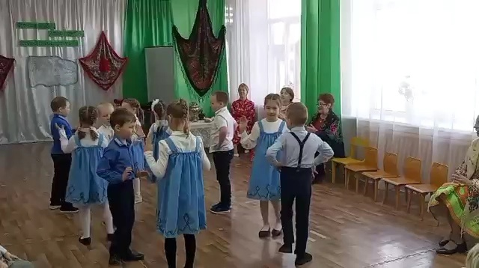

Под исполнении песни «Паськыд гажа улича. Доли- шели» взрослыми дети подготовительной группы танцуют.

Дети смешанной разновозрастной группы поют песню на коми языке «Козъὄ, козъὄ»

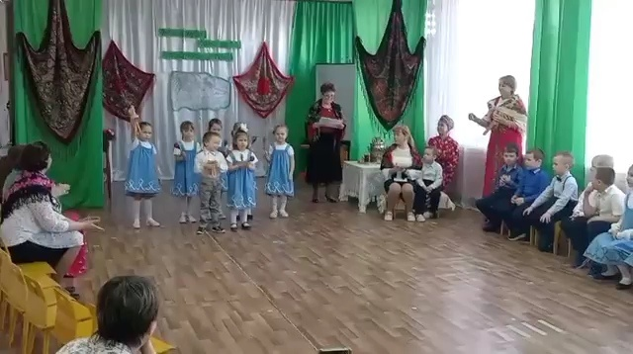

Затем взрослые участники развлечения угостили гостей печенчой (печеной картошкой) и квасом (ырὄш).

Воспитанник младшей группы читает стихотворение «Наша Таня громко плачет» на коми и русском языках.

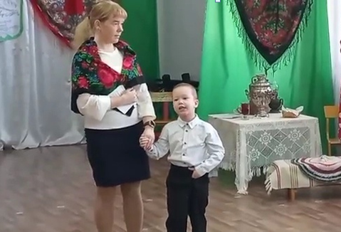

Девочки смешанной группы читают стихотворение « ὄшинь вылын кань»

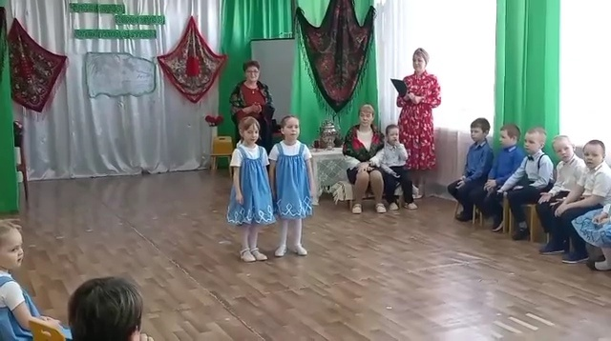

Затем воспитателем смешанной группы были проведены с детьми и гостями.

Наши гости, участники фестиваля, не только внимательно смотрели развлечение, но и активно участвовали: отвечали на приветствие, подпевали, играли.

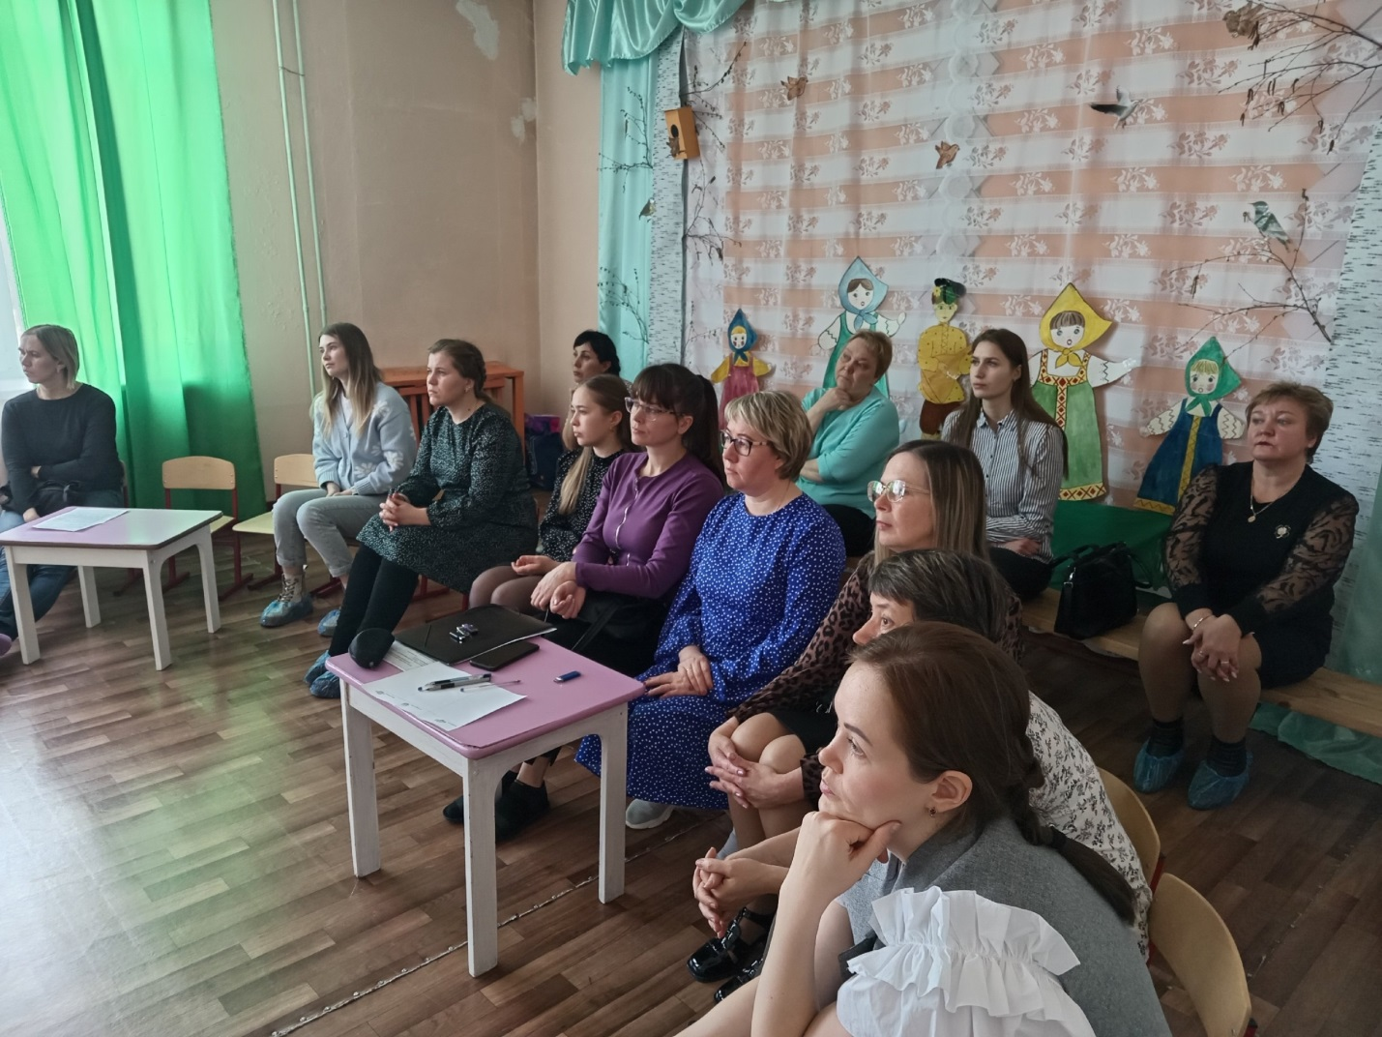

После развлечения участники фестиваля выступили со своим опытом работы по этнокультурному воспитанию дошкольников.

Следующим этапом мероприятия была презентация дидактических материалов воспитателями в коми избе.

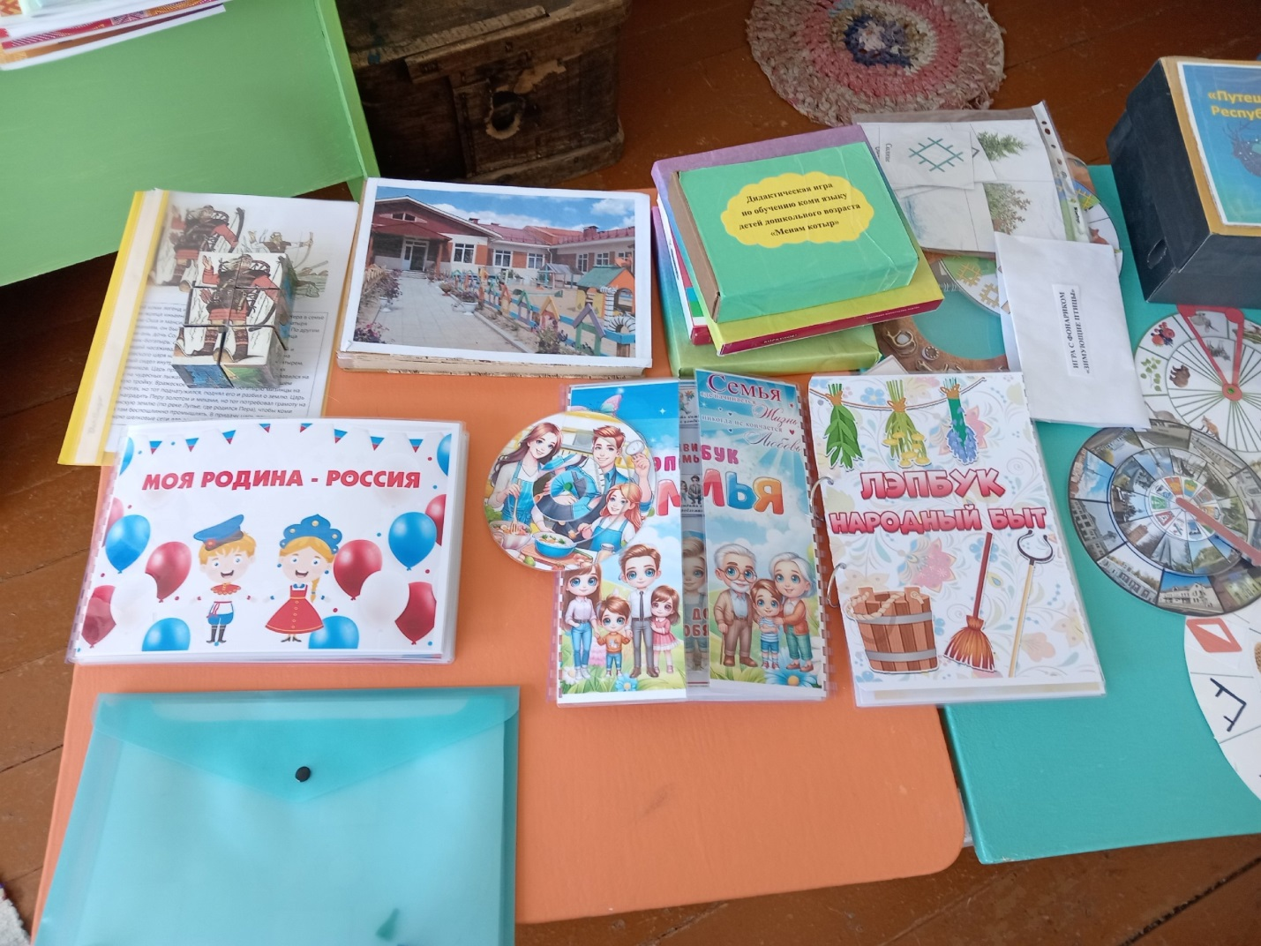

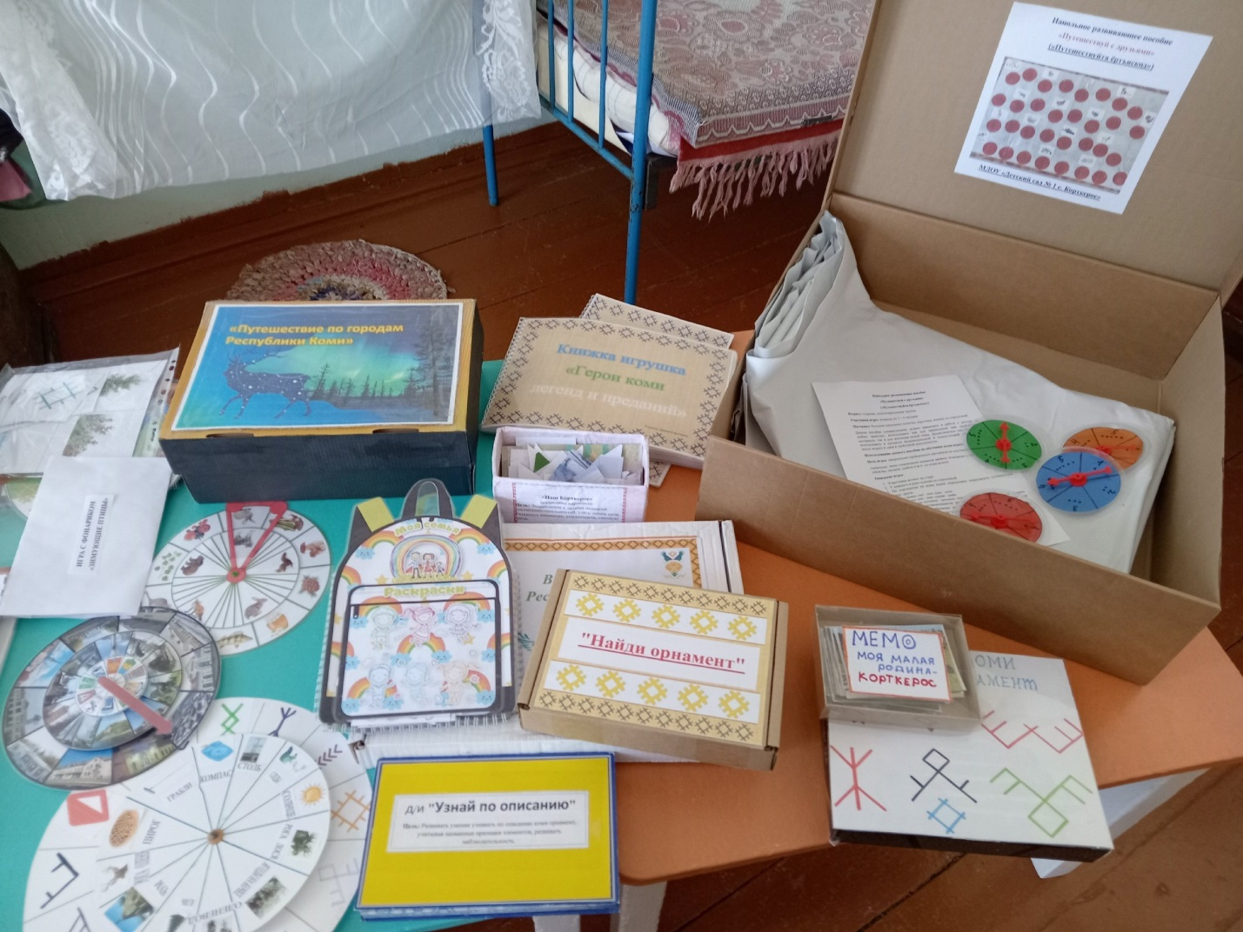

В заключение мероприятия гости посетили комнату природы.

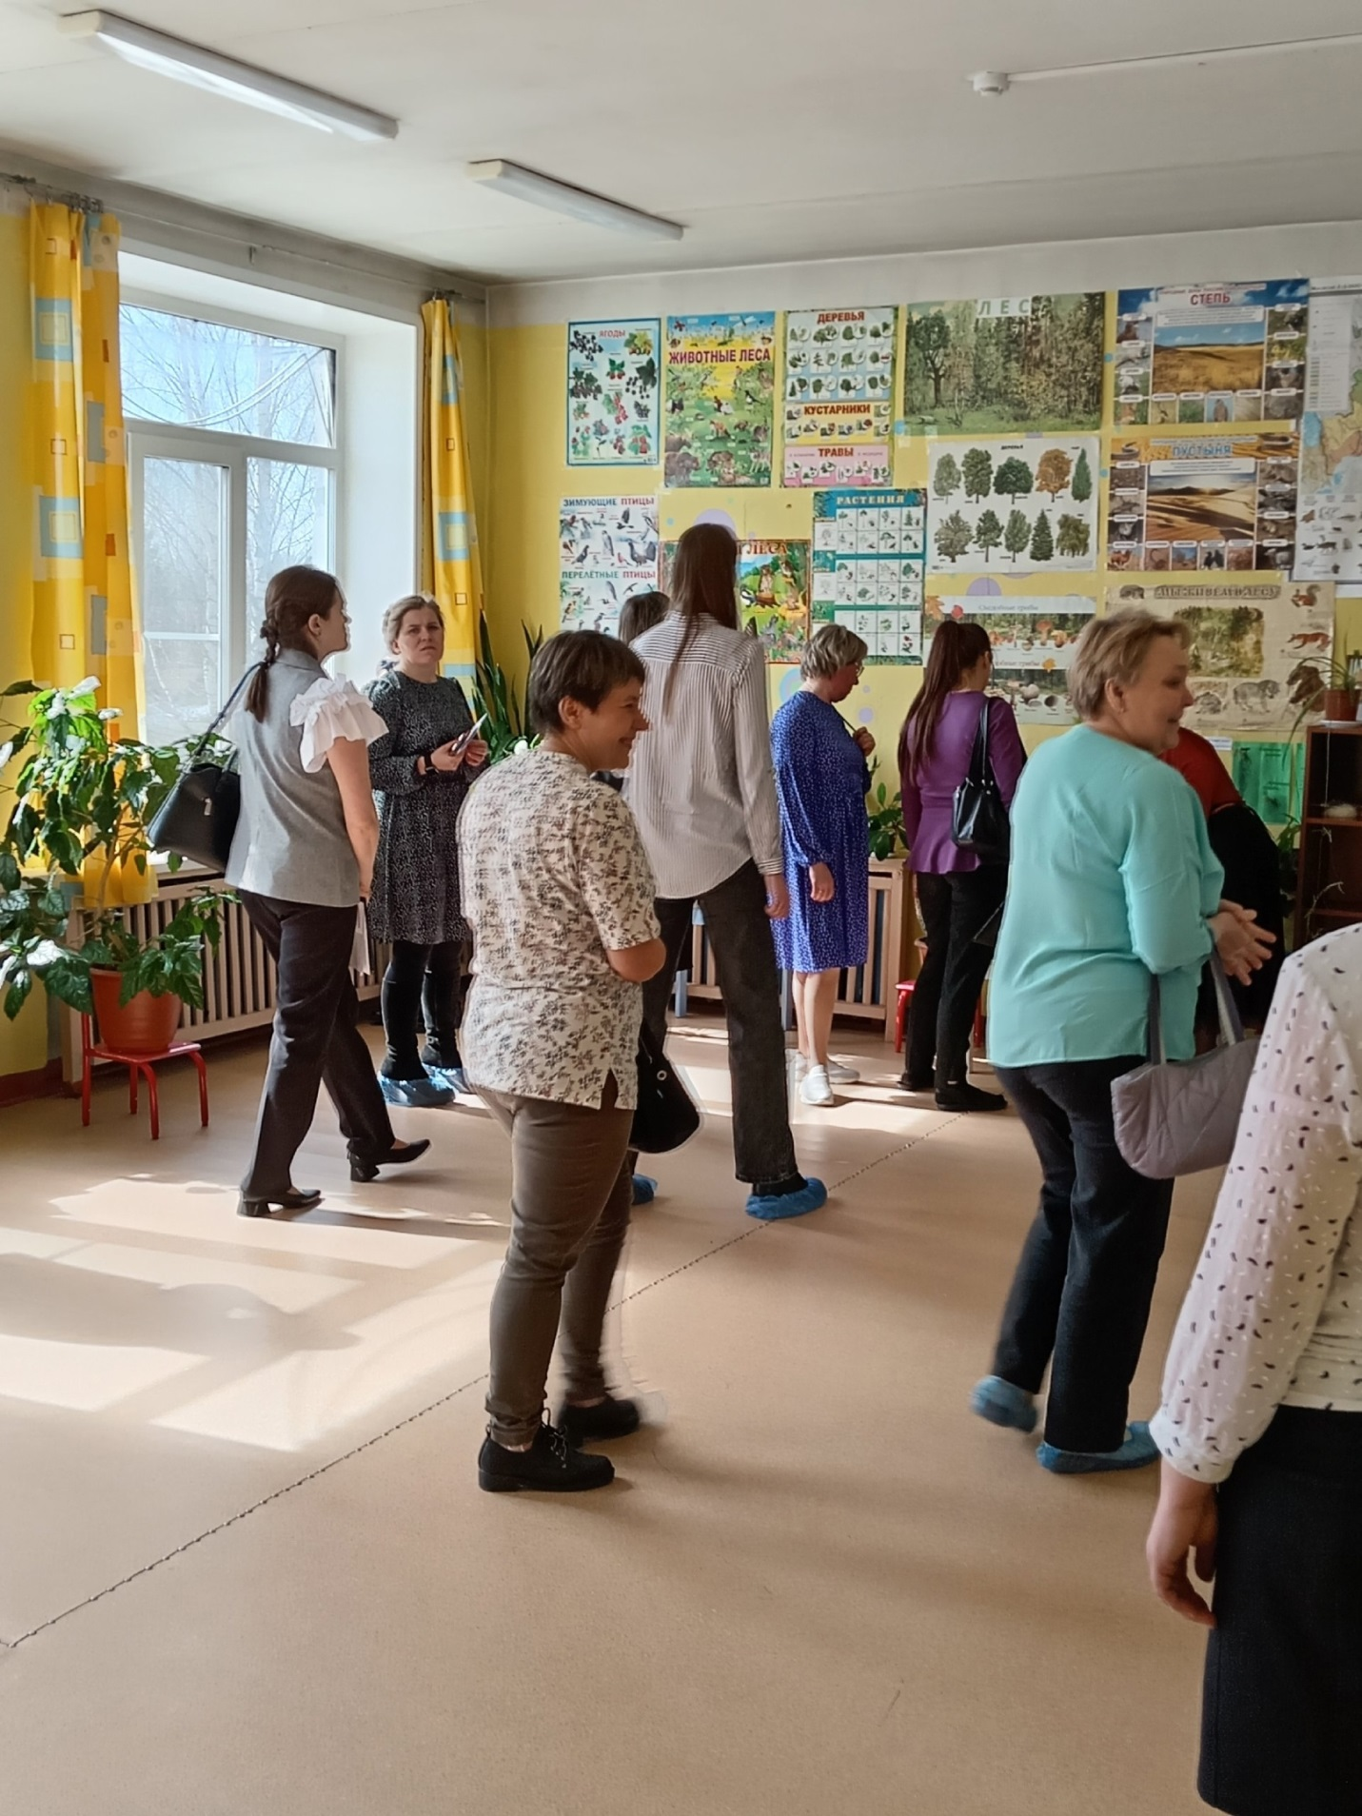

В фестивале этнокультурных педагогических практик приняли участие 19 педагогов дошкольных учреждений Корткероса, Богородска, Нившеры, Нёбдино, Сторожевска.